Ministerul Mediului
Agenţia Naţională pentru Protecţia Mediului
Agenţia pentru Protecţia Mediului Neamţ

R A P O R T

PRELIMINAR PRIVIND CALITATEA

AERULUI ÎN JUDEŢUL NEAMŢ
2016

AGENŢIA PENTRU PROTECŢIA MEDIULUI NEAMŢ
Adresa : Piaţa 22 Decembrie nr.5, Piatra Neamţ, jud. Neamţ, cod 610007
E-mail : office @apmnt.anpm.ro, Tel : 0233/215049 Fax : 0233/219695

Calitatea aerului în judeţul Neamţ este monitorizată prin măsurători continue în trei staţii automate ce fac parte din Reţeaua Naţională de Monitorizare a Calităţii Aerului (RNMCA) care cuprinde 142 de astfel de staţii.
Staţia Neamţ 1 (NT1) - staţie de tip urban este amplasată în municipiul Piatra Neamţ, str. Valea Albă, fn – în vecinătatea Staţiei Meteo. Acest tip de staţie:
- evaluează influenţa activităţii umane, din zona centrală a municipiului, asupra calităţii aerului;
- raza ariei de reprezentativitate este de 1-5 km;
- poluanţii monitorizaţi sunt dioxid de sulf (SO2), oxizi de azot (NO/NOx/ NO2), monoxid de carbon (CO), ozon (O3), compuşi organici volatili din clasa hidrocarburilor aromate (benzen, toluen, o-xilen, m-xilen, p-xilen şi etil benzen), pulberi în suspensie (PM 10) şi parametrii meteo (direcţia şi viteza vântului, presiune, temperatură, radiaţia solară, umiditate relativă, precipitaţii).

Staţia Neamţ 2 (NT2) - staţie de tip industrial, este amplasată în municipiul Roman, str. Ştefan cel Mare, nr.274, în curtea Liceului Industrial 1. Staţiile de tip industrial:
- evaluează influenţa activităţii industriale dezvoltate în municipiul Roman asupra calităţii aerului;
- raza ariei de reprezentativitate este de 100 m – 1 km;
- poluanţii monitorizaţi sunt: dioxid de sulf (SO2), oxizi de azot (NO/NOx/NO2), monoxid de carbon (CO), compuşi organici volatili din clasa hidrocarburilor aromate (benzen, toluen, o-xilen, m-xilen, p-xilen şi etil benzen), ozon (O3), pulberi în suspensie (PM10) şi parametrii meteo (direcţia şi viteza vântului, presiune, temperatură, radiaţia solară, umiditate relativă, precipitaţii).
Staţia Neamţ 3 (NT3) - staţie de tip industrial, este amplasată în comuna Taşca, sat Hamzoaia:
- evaluează influenţa activităţii industriale din zonă asupra calităţii aerului;
- poluanţii monitorizaţi sunt: dioxid de sulf (SO2), oxizi de azot (NO/NOx/NO2), pulberi în suspensie (PM10) metoda nefelometrică şi cea gravimetrică şi parametrii meteo (direcţia şi viteza vântului, presiune, temperatură, radiaţia solară, umiditate relativă, precipitaţii).
Amplasarea staţiilor automate de monitorizare a calităţii aerului în judeţul Neamţ
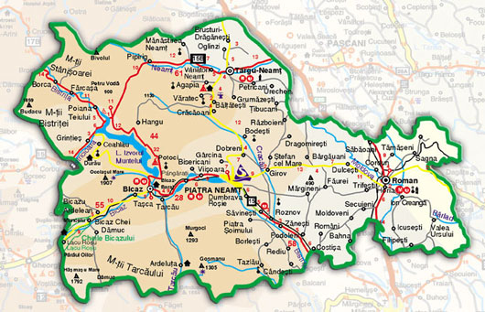
NT1
NT2
NT3

Valorile limită şi perioada de mediere pentru poluanţii dioxid de sulf (SO2), dioxid de azot (NO2), oxizi de azot (NOx), pulberi în suspensie (PM10 şi PM2,5), plumb (Pb), benzen (C6H6), monoxid de carbon (CO), precum şi valorile ţintă şi perioada de mediere pentru ozon (O3), sunt stabilite potrivit prevederilor Legii 104/2011 privind calitatea aerului înconjurător.

Tabel 1. Valori limită, perioade de mediere, valori ţintă
conform Legii 104/2011

Nr.  crt. | Substanţa  poluantă | Perioada de mediere | Valoare limită, μg/mc
1. | Pulberi în suspensie (PM₁₀) | 24 h | 50
1. | Pulberi în suspensie (PM₁₀) | an calendaristic | 40
2. | SO₂ | 1 h | 350
2. | SO₂ | 24 h | 125
3. | NO₂ | 1 h | 200
3. | NO₂ | an calendaristic | 40
4. | CO | Valoarea max. zilnică a mediilor pe 8 ore | 10 mg/mc
5. | Benzen | an calendaristic | 5
6. | Pb | an calendaristic | 0,5
7. | O3 | Valoarea max. zilnică a mediilor pe 8 ore | Valoarea ţintă  120

Tabel 2. Valori măsurate la staţiile automate de monitorizare a calităţii aerului din Piatra Neamţ, Roman şi Taşca în anul 2016

Valori măsurate la staţiile automate de monitorizare a calităţii aerului din Piatra Neamţ, Roman şi Taşca în anul 2016
Staţie | Poluant | Media aritm. anuală | Valoarea max a mediilor pe 8 h | Unitate  măsură | Nr. depăşiri | Captura de date (%)
NT 1- FU | SO2 | 6,73 |  | µg/m³ | 0 | 88,7
NT 1- FU | NO2 | 13,77 |  | µg/m³ | 0 | 83,0
NT 1- FU | CO | 0,32 | 2,02 | mg/m³ | 0 | 86,06
NT 1- FU | Ozon | 67,05 | 137,20 | µg/m³ | 8 | 83,60
NT 1- FU | Benzen | 2,68 |  | µg/m³ | 0 | 21,8
NT 1- FU | PM 10 gravimetric | 20,05 |  | µg/m³ | 2 | 41,2
NT 1- FU | PM 10  nefelometric | 17,68 |  | µg/m³ | 0 | 40,1
NT 1- FU | PM2,5  gravimetric | 6,58 |  |  |  | 5,4
NT 2-I | SO2 | 5,10 |  | µg/m³ | 0 | 52,0
NT 2-I | NO2 | 24,20 |  | µg/m³ | 0 | 27,7
NT 2-I | CO | 0,53 | 2,10 | mg/m³ | 0 | 39,07
NT 2-I | Ozon | 59,61 | 134,10 | µg/m³ | 2 | 38,52
NT 2-I | Benzen | 1,87 |  | µg/m³ | 0 | 23,6
NT 2-I | PM10 nefelometric | 16,85 |  | µg/m³ | 4 | 42,8
NT 3 - I | SO2 | 9,10 |  | µg/m³ | 0 | 40,6
NT 3 - I | NO2 | 10,91 |  | µg/m³ | 0 | 97,7
NT 3 - I | PM10 gravimetric | 24,59 |  | µg/m³ | 8 | 41,8
NT 3 - I | PM10 nefelometric | 44,61 |  | µg/m³ | 5 | 6,8

În urma măsurărilor efectuate în anul 2016 în staţiile automate existente, nu s-au înregistrat valori ale concentraţiei de dioxid de sulf care să depăşească valorile limită pentru protecţia sănătăţii umane, pragul de alertă sau nivelul critic anual pentru protecţia vegetaţiei. Valoarea medie anuală pentru judeţul Neamţ a concentraţiei de dioxid de sulf a fost de 6,73µg/m3.
Valoarea maximă orară în anul 2016 a fost de 72,0 µg/m3, înregistrată în staţia de fond industrial NT 3 Tașca în data de 02 decembrie 2016 la ora 18, valoare situată sub valoarea limită orară pentru protecţia sănătăţii umane (350 µg/m3 ) prevăzută în Legea nr.104 din 15 iunie 2011 privind calitatea aerului înconjurător.

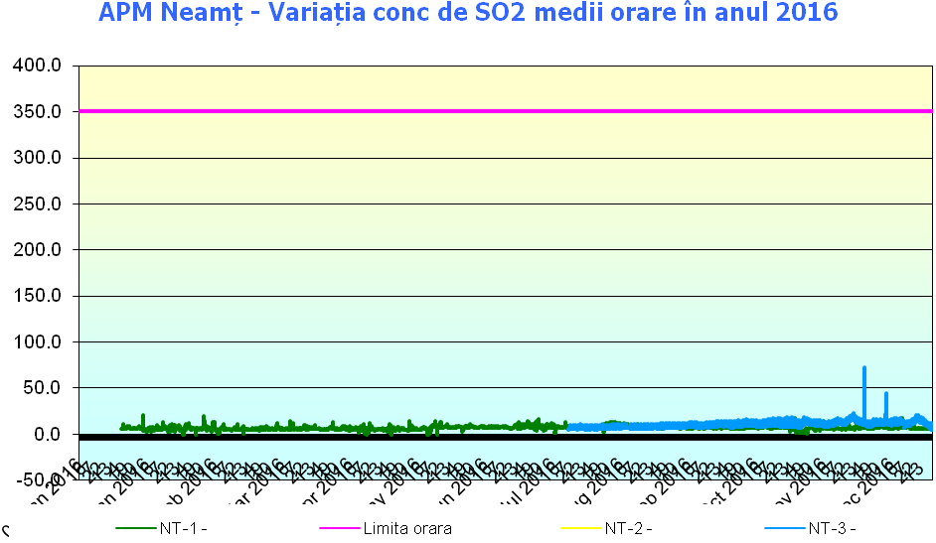Fig. 1 Evoluţia calităţii aerului la indicatorul dioxidul de sulf - medii orare, la staţiile automate din judeţul Neamţ.

Valoarea maximă zilnică a concentraţiei de dioxid de sulf în cursul anului 2016 a fost de 18,20 µg/mc, înregistrată pe data de 21 august 2016 în staţia de fond industrial NT2 Roman, valoare mult sub valoarea limită zilnică pentru protecţia sănătăţii umane (125 µg/m3) prevăzută în Legea nr.104 din 15 iunie 2011 privind calitatea aerului înconjurător.

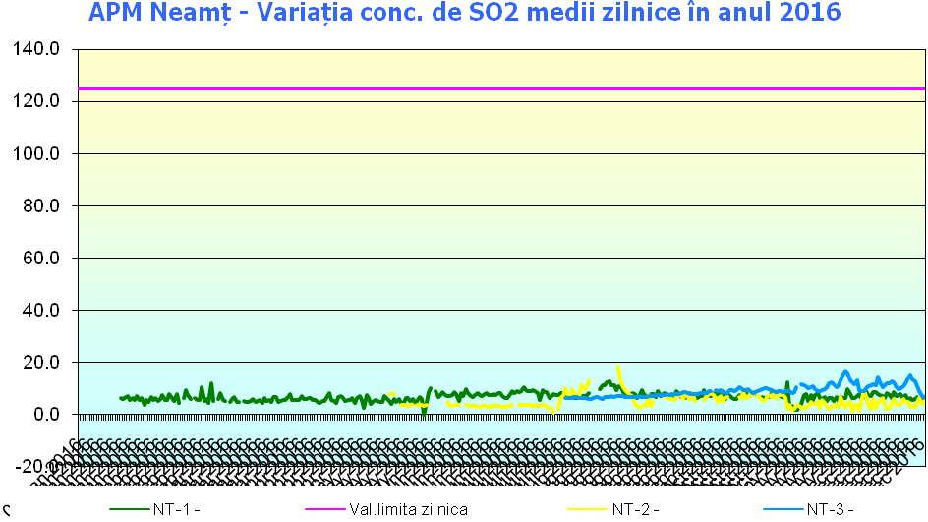
Fig. 2. Evoluţia calităţii aerului la indicatorul dioxidul de sulf - medii zilnice, la staţiile automate din judeţul Neamţ.

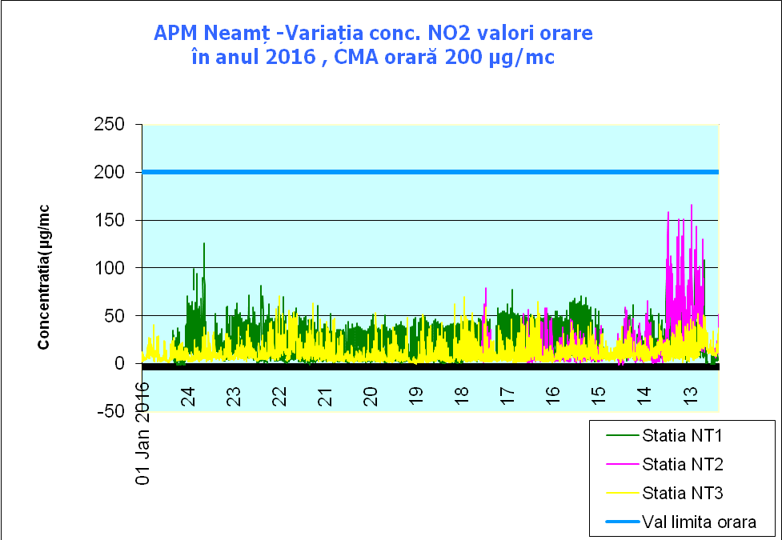

Fig. 3. Evoluţia calităţii aerului la indicatorul dioxidul de azot - medii orare, la staţiile automate din judeţul Neamţ.

Se observă din grafic că nu s-a depășit valoarea maximă orară de 200 µg/m3 prevăzută în Legea nr.104 din 15 iunie 2011 privind calitatea aerului înconjurător. Valoarea maximă zilnică a concentraţiei de dioxid de azot în cursul anului 2016 a fost de 165,92 µg/mc, înregistrată pe data de 14 decembrie 2016 în staţia de fond industrial NT2 Roman. Valori mai mari s-au înregistrat în lunile de iarnă datorate arderilor din sectorul industrial (mov stația NT2) și rezidențial (verde stația NT1). Dacă se face corelația de inversproporționalitate cu ozonul se poate observa și din grafice că atunci când concentrația de dioxid de azot crește concentrația ozonul scade.
Ozonul deşi este încadrat în categoria poluanţilor secundari datorită producerii lui prin reacţiile fotochimice ale unor substanţe cu conţinut de azot (oxizii de azot), cu conţinut de carbon (îndeosebi hidrocarburile denumite generic COV), unele hidrocarburi halogenate, a devenit poluant prioritar alături de particulele în suspensie PM10 şi PM2,5, oxizii de azot, ca urmare a efectelor asupra sănătăţii populaţiei.
Pentru ozon, deşi nu este emis direct în atmosferă în cantitate semnificativă, există o concentraţie de fond care se datorează amestecului ozonului din stratosferă şi generarea acestuia în troposferă, putând fi transportat de la distanţe mari în condiţii meteorologice favorabile. De aceea concentraţiile de ozon din atmosferă sunt variabile în funcţie de anotimp, de condiţiile meteorologice (radiaţia solară şi umiditatea fiind factori favorizanţi ai reacţiilor fotochimice) şi de prezenţa precursorilor organici ai ozonului.
Este singurul poluant pentru care pe perioada verii (mai - octombrie) se fac raportări lunare la Agenţia Europeană de Mediu (EEA). De aceea în judeţul Neamţ ozonul se măsoară în următoarele staţii: de fond urban NT1 Piatra Neamţ şi de fond industrial NT2 Roman. Datorită unor probleme tehnice analizorul de ozon de la staţia de fond industrial NT2 nu a funcţionat decât puţin timp.
Expunerea la concentraţii mari de ozon pe perioade de câteva zile poate cauza
efecte adverse asupra sănătăţii, mai ales reacţii inflamatorii şi scăderea funcţionării plămânilor. Expunerea la concentraţii de ozon moderate pe perioade mai lungi de timp poate conduce la o scădere a funcţionării la ozon plămânilor la copiii mici.
Pentru anul 2016 variaţia anuală indică valori mai crescute la ozon vara.
Obiectivul pe termen lung (LTO) presupune ca nivelul de prag să nu fie depăşit
niciodată. Pentru protecţia sănătăţii populaţiei există, de asemenea, praguri de
informare şi de alertă.
În anul 2016 s-au înregistrat 8 valori care să depăşească valoarea ţintă de 120 µg/m3 la stația NT1 Piatra Neamț și 2 valori la stația NT2 Roman, pragul de informare de 180 µg/m3 nu a fost depășit nici cel de alertă de 240 µg/m3. Cea mai mare valoare înregistrată a mediei mobile a fost de 137,2 µg/m3 pe data de 11 septembrie 2016 la stația NT1 Piatra Neamț.

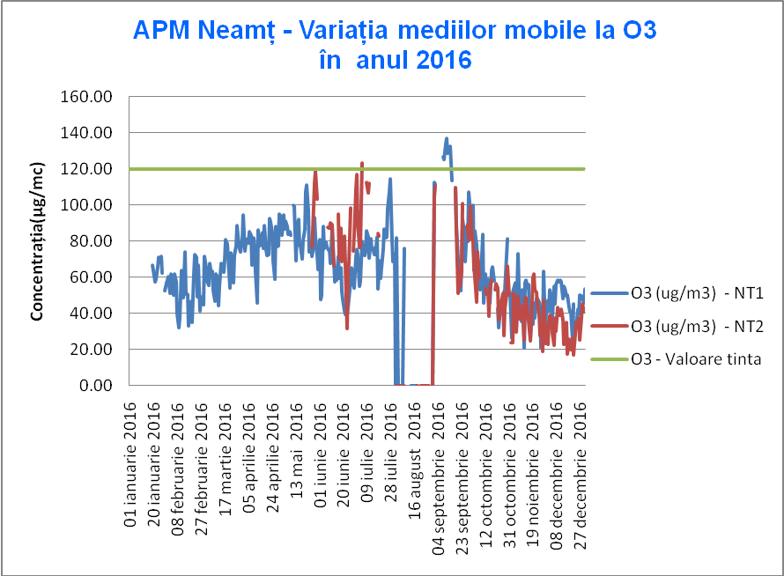
Fig. 4. Evoluţia calităţii aerului la indicatorul ozon - medii mobile, la staţiile automate din județul Neamț.

Poluantul CO (monoxid de carbon) rezultă din arderea incompletă a combustibililor, şi a fost monitorizat în anul 2016 în staţia automată de fond urban NT1 Piatra Neamţ, analizorul pentru determinarea CO din staţia de fond industrial NT2 Roman a fost defect şi a funcţionat puţin (39,07%). Valoarea limită este de 10 mg/m3 pentru maxima mediilor pe 8 ore (medii mobile).
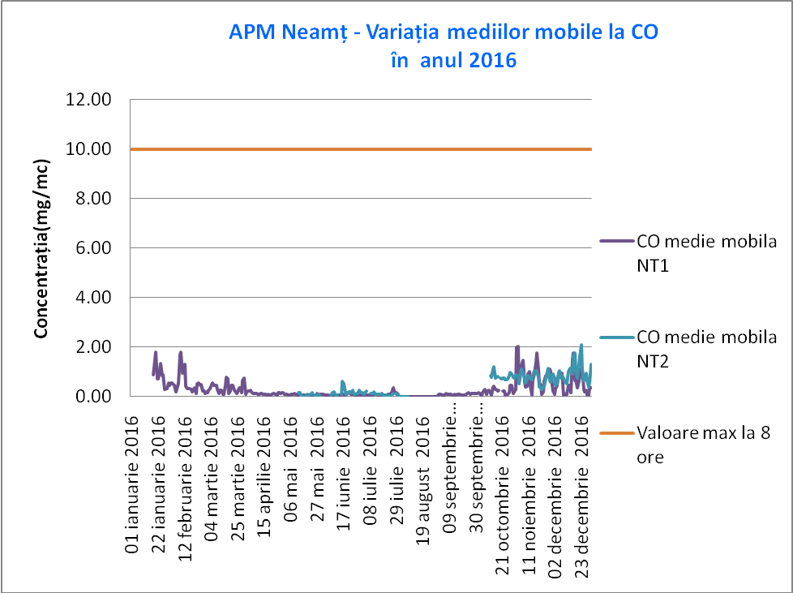
Fig. 5. Evoluţia calităţii aerului la indicatorul monoxid de carbon - medii mobile, la staţiile automate din judeţul Neamţ.

Valoarea maximă zilnică înregistrată a concentraţiei de monoxid de carbon în cursul anului 2016 a fost de 2,10 mg/mc, înregistrată pe 23 decembrie 2016 în staţia de fond industrial NT2 Roman valoare mult sub valoarea limită de 10 mg/m3 prevăzută în Legea nr.104 din 15 iunie 2011 privind calitatea aerului înconjurător.

În anul 2016 datorită problemelor tehnice apărute la analizorul din staţia de fond urban NT1 Piatra Neamţ analizorul de BTX (benzen,toluen,xilen) a funcţionat puţin (captură de date 21,58%) iar la staţia de fond industrial NT2 Roman avem o captură de date de 23,6%, datorită faptului că analizoarele au fost în service.

Valoarea maximă orară înregistrată a concentraţiei de benzen în cursul anului 2016 a fost de 35,72 µg/mc, înregistrată pe data de 29 decembrie 2016 ora 10 în staţia de fond industrial NT2 Roman. Media pe întreaga perioadă a anului 2016 la stația NT1 a fost 2,68 µg/m3 iar la stația NT2 1,87 µg/m3 sub valoarea limită anuală de 5 µg/m3 prevăzută în Legea nr.104 din 15 iunie 2011 privind calitatea aerului înconjurător.
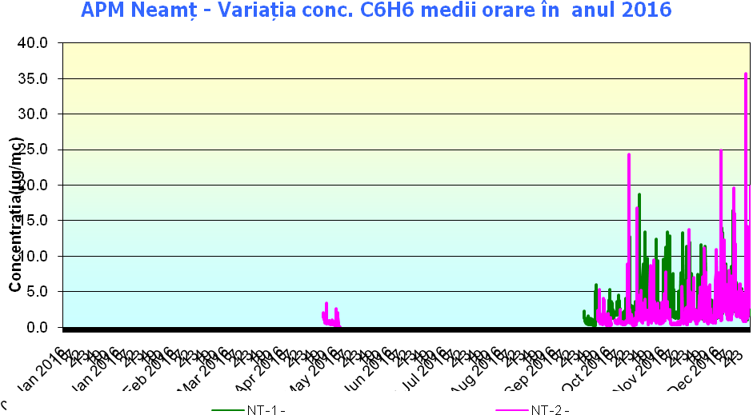

Fig.6. Evoluţia calităţii aerului la indicatorul benzen - medii orare, la staţiile automate NT1 și NT2 din judeţul Neamţ.

Particulele în suspensie PM10 reprezintă o problemă acută la nivel european, ca urmare a depăşirii frecvente a limitei impusă de legislaţia europeană în majoritatea ţărilor. Concentraţia măsurată este în corelaţie directă cu sursa, cu umiditatea (datorită aglomerării particulelor), cu viteza vântului care determină resuspensia solului şi transportul de la distanţe mari de sursă.
Pentru determinarea pulberilor PM10, care constituie fracţia dimensională de interes toxicologic din aerosuspensia urbană se aplică 2 metode, respectiv metoda automată (nefelometrie) şi metoda gravimetrică, care de altfel este metoda de referinţă.
Măsurările automate (prin metoda nefelometrică) au scop informativ, iar depăşirile înregistrate pot fi confirmate/infirmate ulterior de către rezultatul analizei prin metoda de referinţă gravimetrică.
Concentraţiile medii zilnice de particule în suspensie PM10 sunt influenţate direct de factorii meteo: direcţia şi viteza vântului, precipitaţiile, temperatura aerului, şi de factorii geografici specifici zonei.
Evoluţia concentraţiilor măsurate în anul 2016 pentru pulberile în suspensie PM10 este prezentată în figurile de mai jos:
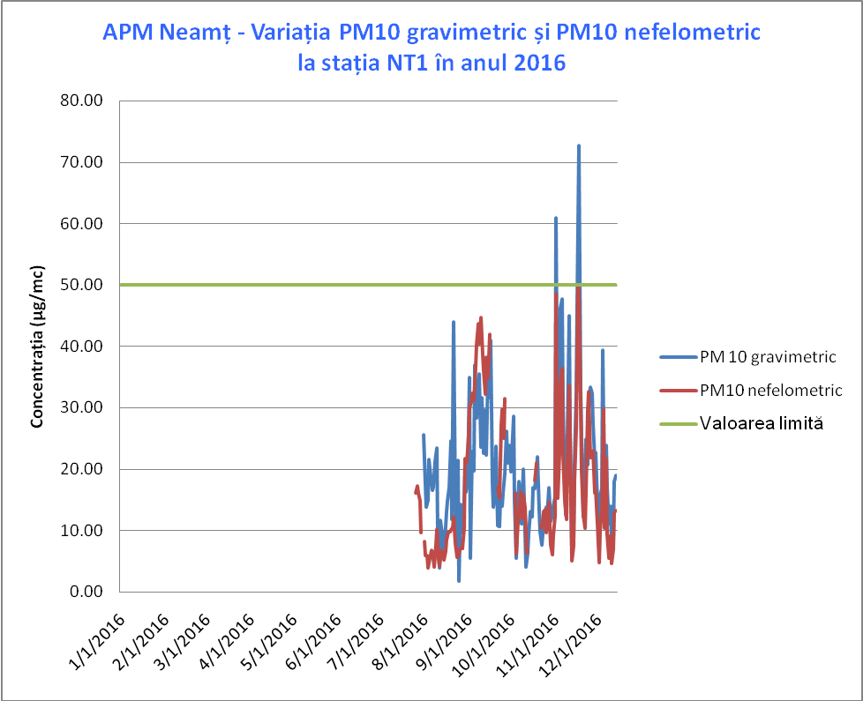
Fig. 7. Evoluţia calităţii aerului la indicatorul pulberi în suspensie PM10 nefelometric şi gravimetric la staţia automată - NT1 Piatra Neamţ

La staţia automată NT1 Piatra Neamţ în anul 2016 s-au înregistrat două depăşiri a CMA (concentraţia maximă admisă) la PM10 măsurată prin metoda gravimetrică (metoda de referinţă) şi nicio depăşire a CMA la PM10 măsurată prin metoda nefelometrică. Această depăşire s-a înregistrat după cum reiese şi din grafic în luna noiembrie şi se datorează condiţiilor meteo nefavorabile şi emisiilor provenite din instalaţiile de ardere rezidenţiale.
Cea mai mare valoare zilnică înregistrată a fost de 72,67 µg/m3, în staţia de fond urban NT1 Piatra Neamţ, în data 18 noiembrie 2016, peste valoarea limită zilnică pentru protecţia sănătăţii umane de 50 µg/m3 , prevăzută în Legea nr.104 / 2011 privind calitatea aerului înconjurător, conform acesteia valorile limită ale concentraţiilor de PM10 gravimetric nu trebuie depăşite mai mult de 35 de ori intr-un an calendaristic.
În prima jumătate a anului 2016 nu au fost date la stația NT1 deoarece echipamentele de la analizorul de PM10 au fost în service.
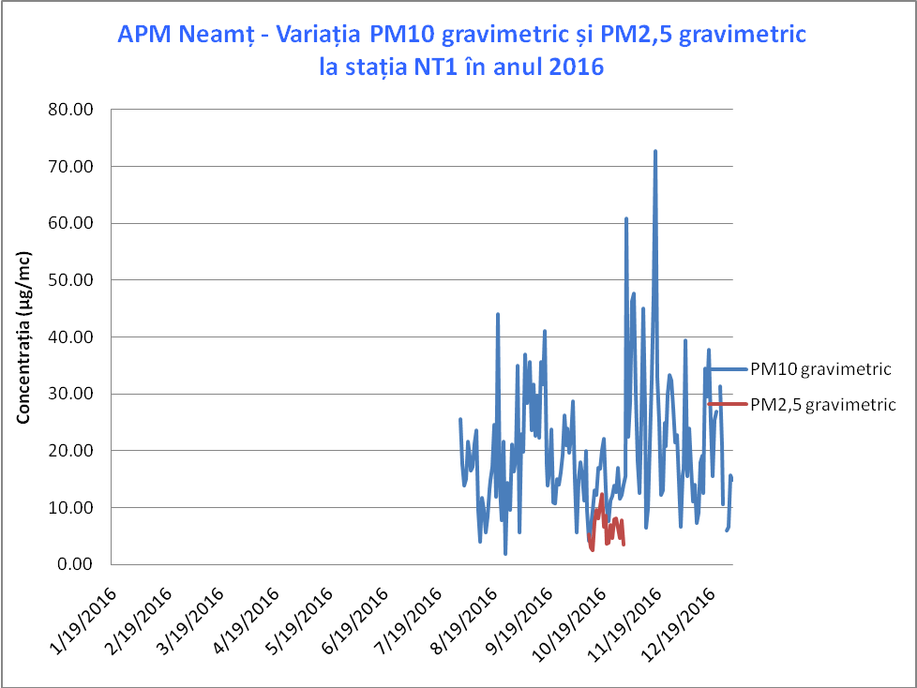

Fig. 8. Evoluţia calităţii aerului la indicatorul pulberi în suspensie PM10 și PM2,5 gravimetric la staţia automată - NT1 Piatra Neamţ

Pentru fracția de PM2,5 am avut în anul 2016 o captură de 5,4%, deoarece pompa a fost în service. În perioada când pompa a funcționat se observă o evoluție similară a celor doi parametrii PM10 și PM2,5.

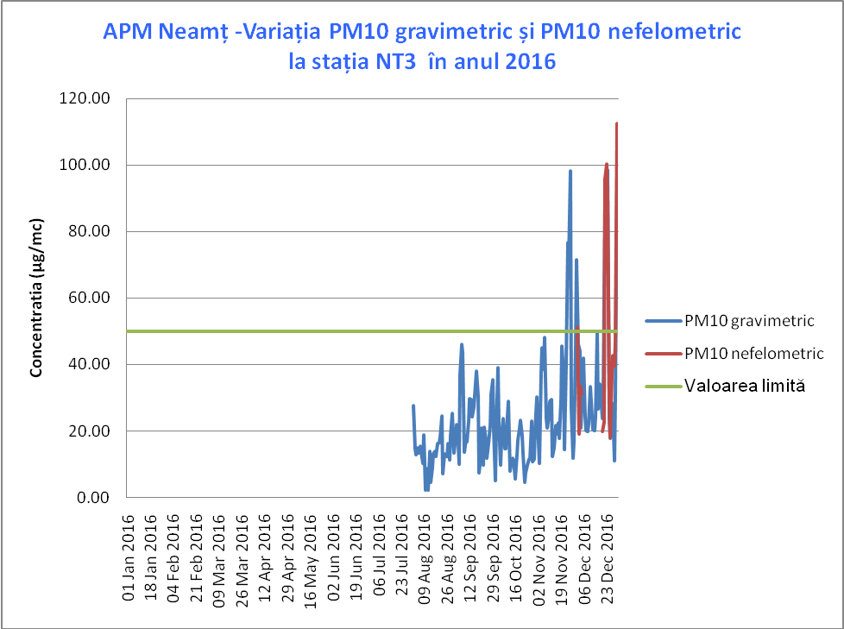
Fig. 9. Evoluţia calităţii aerului la indicatorul pulberi în suspensie PM10 nefelometric şi gravimetric la staţia automată - NT3Tașca

La staţia automată NT3 Tașca în anul 2016 s-au înregistrat opt depăşiri a CMA(concentraţia maximă admisă) la PM10 măsurată prin metoda gravimetrică (metoda de referinţă) şi cinci depăşiri a CMA la PM10 măsurată prin metoda nefelometrică. Aceste depăşiri s-au înregistrat după cum reiese şi din grafic în lunile de iarnă şi se datorează condiţiilor meteo nefavorabile şi emisiilor provenite din instalaţiile de ardere rezidenţiale.
Cea mai mare valoare zilnică înregistrată a fost de 99,29 µg/m3, în staţia de fond industrial NT3 Tașca, în data 31 decembrie 2016, peste valoarea limită zilnică pentru protecţia sănătăţii umane de 50 µg/m3 , prevăzută în Legea nr.104 / 2011 privind calitatea aerului înconjurător, conform acesteia valorile limită ale concentraţiilor de PM10 gravimetric nu trebuie depăşite mai mult de 35 de ori intr-un an calendaristic.
În prima jumătate a anului 2016 nu au fost date la stația NT3 deoarece echipamentele de la analizorul de PM10 au fost în service.

